第三节 地球的运动
一、地球的自转
1、自转概念: 2、自转方向：
（1）北极上空俯视：呈 方向旋 （2）南极上空俯视：呈 旋转
3、地球自转的周期： 日：23小时 分 秒（真正周期）
4、地球自转的速度
（1）地球自转线速度的分布规律：从赤道向两极逐渐 ，赤道最 ，两极为
（2）地球自转角速度的分布规律：除两极为 外，其余各地均为
(延伸）：山脚和山顶自转速度的差别： ， 。
卫星发射基地建在文昌是为了获得更快的
二、地球的公转
1.概念： 。2.方向： （ 时针方向）
3.周期：一个 年（ 日 时 分 秒）
4.公转速度：（六个字概括： ）
一月初， 点附近，公转速度最 ；七月初， 点附近，公转速度最 。
- 黄赤交角和太阳直射点的南北移动
- 标出黄道平面、赤道平面和黄赤交角(∠α)的数值，用标注有太阳直射现象的范围。
- 标出二分二至日的节气名称和日期
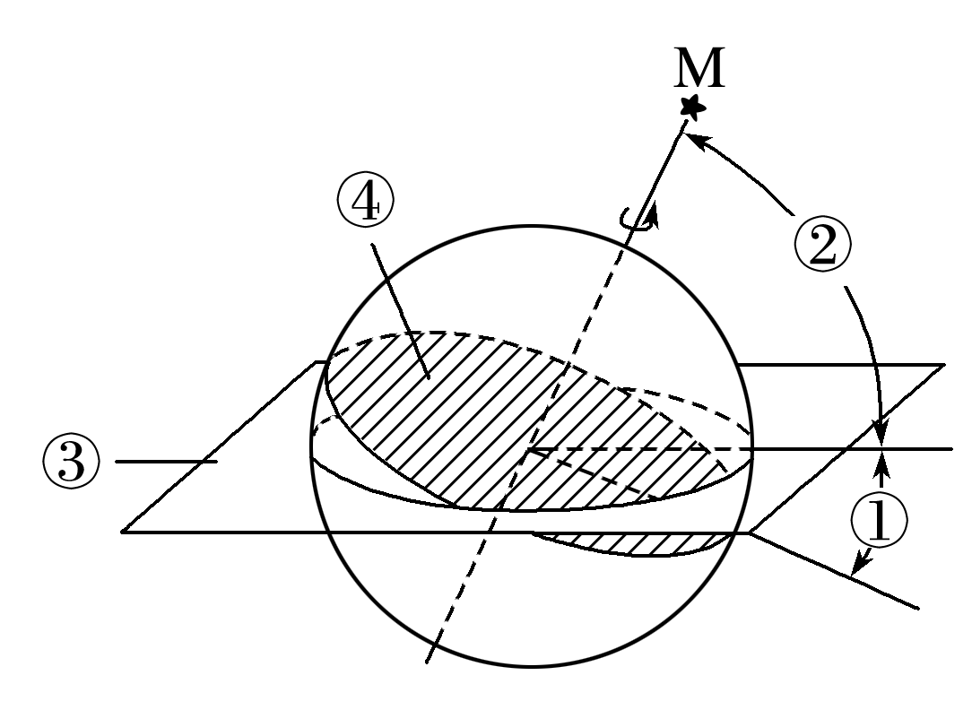 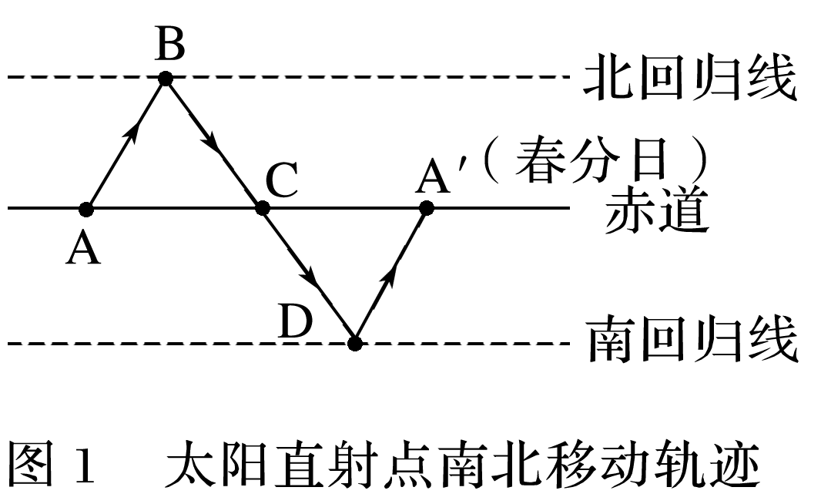 INCLUDEPICTURE "E:\\吕芳\\2019\\同步\\高一上\\地理\\人教 选择性必修1\\word\\1-23.TIF" \* MERGEFORMATINET INCLUDEPICTURE "E:\\吕芳\\2019\\同步\\高一上\\地理\\人教 选择性必修1\\word\\1-23.TIF" \* MERGEFORMATINET INCLUDEPICTURE "E:\\吕芳\\2019\\同步\\高一上\\地理\\人教 选择性必修1\\word\\1-23.TIF" \* MERGEFORMATINET INCLUDEPICTURE "E:\\吕芳\\2019\\同步\\高一上\\地理\\人教 选择性必修1\\word\\1-23.TIF" \* MERGEFORMATINET INCLUDEPICTURE "E:\\吕芳\\2019\\同步\\高一上\\地理\\人教 选择性必修1\\word\\1-23.TIF" \* MERGEFORMATINET INCLUDEPICTURE "E:\\吕芳\\2019\\同步\\高一上\\地理\\人教 选择性必修1\\word\\1-23.TIF" \* MERGEFORMATINET INCLUDEPICTURE "E:\\吕芳\\2019\\同步\\高一上\\地理\\人教 选择性必修1\\word\\1-23.TIF" \* MERGEFORMATINET INCLUDEPICTURE "E:\\吕芳\\2019\\同步\\高一上\\地理\\人教 选择性必修1\\word\\1-23.TIF" \* MERGEFORMATINET INCLUDEPICTURE "E:\\吕芳\\2019\\同步\\高一上\\地理\\人教 选择性必修1\\word\\1-23.TIF" \* MERGEFORMATINET INCLUDEPICTURE "E:\\吕芳\\2019\\同步\\高一上\\地理\\人教 选择性必修1\\word\\1-23.TIF" \* MERGEFORMATINET INCLUDEPICTURE "E:\\吕芳\\2019\\同步\\高一上\\地理\\人教 选择性必修1\\word\\1-23.TIF" \* MERGEFORMATINET INCLUDEPICTURE "E:\\吕芳\\2019\\同步\\高一上\\地理\\人教 选择性必修1\\word\\1-23.TIF" \* MERGEFORMATINET INCLUDEPICTURE "E:\\吕芳\\2019\\同步\\高一上\\地理\\人教 选择性必修1\\word\\1-23.TIF" \* MERGEFORMATINET
- 直射点移动的周期： 年，即 日 时 分 秒。
4.标注下面两图地球的自转方向、公转方向、二分二至日的名称和日期
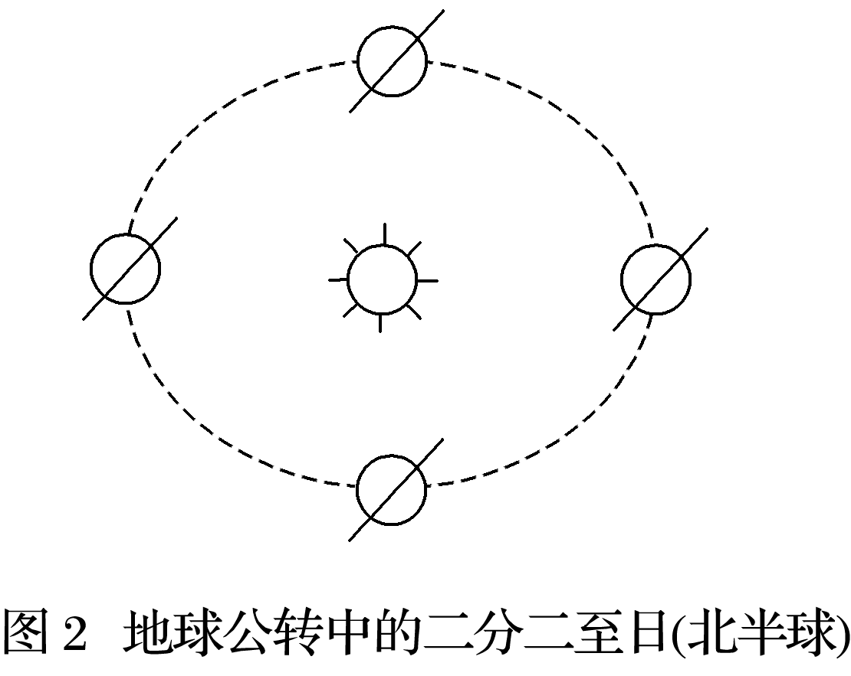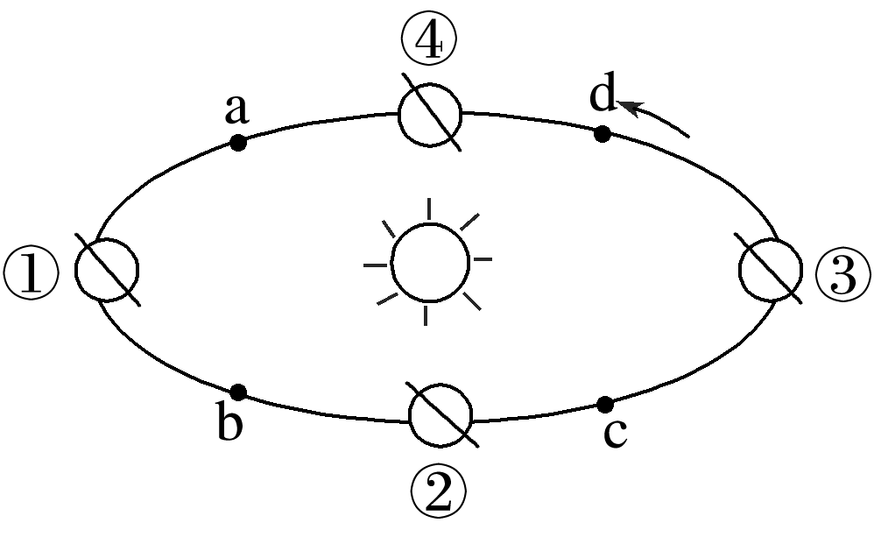
四、地球自转的地理意义
（一）昼夜更替:周期： ，一个 日。 INCLUDEPICTURE "E:\\吕芳\\2019\\同步\\高一上\\地理\\人教 选择性必修1\\word\\1-55.TIF" \* MERGEFORMATINET INCLUDEPICTURE "E:\\吕芳\\2019\\同步\\高一上\\地理\\人教 选择性必修1\\word\\1-55.TIF" \* MERGEFORMATINET INCLUDEPICTURE "E:\\吕芳\\2019\\同步\\高一上\\地理\\人教 选择性必修1\\word\\1-55.TIF" \* MERGEFORMATINET INCLUDEPICTURE "E:\\吕芳\\2019\\同步\\高一上\\地理\\人教 选择性必修1\\word\\1-55.TIF" \* MERGEFORMATINET INCLUDEPICTURE "E:\\吕芳\\2019\\同步\\高一上\\地理\\人教 选择性必修1\\word\\1-55.TIF" \* MERGEFORMATINET INCLUDEPICTURE "E:\\吕芳\\2019\\同步\\高一上\\地理\\人教 选择性必修1\\word\\1-55.TIF" \* MERGEFORMATINET INCLUDEPICTURE "E:\\吕芳\\2019\\同步\\高一上\\地理\\人教 选择性必修1\\word\\1-55.TIF" \* MERGEFORMATINET INCLUDEPICTURE "E:\\吕芳\\2019\\同步\\高一上\\地理\\人教 选择性必修1\\word\\1-55.TIF" \* MERGEFORMATINET INCLUDEPICTURE "E:\\吕芳\\2019\\同步\\高一上\\地理\\人教 选择性必修1\\word\\1-55.TIF" \* MERGEFORMATINET INCLUDEPICTURE "E:\\吕芳\\2019\\同步\\高一上\\地理\\人教 选择性必修1\\word\\1-55.TIF" \* MERGEFORMATINET INCLUDEPICTURE "E:\\吕芳\\2019\\同步\\高一上\\地理\\人教 选择性必修1\\word\\1-55.TIF" \* MERGEFORMATINET INCLUDEPICTURE "E:\\吕芳\\2019\\同步\\高一上\\地理\\人教 选择性必修1\\word\\1-55.TIF" \* MERGEFORMATINET INCLUDEPICTURE "E:\\吕芳\\2019\\同步\\高一上\\地理\\人教 选择性必修1\\word\\1-55.TIF" \* MERGEFORMATINET
（二）产生时差：
1、规律
2、时区和区时：
名称 | 区时 | 时区
属性 | 时间 | 范围
产生 | 各个时区都以本时区中央经线的地方时，作为本时区的区时 | 全球分为24个时区，每个时区跨经度15°
关系 | 相邻两个时区的区时相差1小时
3、时区是如何划分的？
答案：从本初子午线的0°开始，向东西两个方向各 °组成一个 °范围的区域，这就是 时区，然后每 一个时区向东、西各划分到东西十一区。最后剩下180°两侧各7.5°，分别称为东十二区和西十二区，合为一个时区，合称 区。全球共 个时区。
4、两条日界线：
180度经线：
0点所在经线：
（三）、水平运动的物体发生偏转（受到 力的作用）
北半球，水平运动物体会向 偏转；南半球，水平运动物体会向 偏转；
赤道上，水平运动物体 。
五、地球公转的地理意义
（一）昼夜长短的变化
1、昼夜长短分布规律
（1）昼夜长短状况与太阳直射点位置的关系：直射点所在的半球昼 夜 ，且纬度越高昼越 。 （2）赤道永远昼夜
2、北半球昼夜长短的变化（南半球相反）
（1）夏至日：昼 夜 ，北半球各地昼最 ，夜最 ， 出现极昼
（2）冬至日：昼 夜 ，北半球各地昼最 ，夜最 ， 出现极夜
（3）二分日：春分日（秋分日），太阳直射赤道全球昼夜 ，各地都是地方时 时日出， 时日落。
（二）正午太阳高度的变化
1、太阳高度角：太阳光线与地面所成的夹角
2、正午太阳高度角:当地正午( 点)时的太阳高度，也是当地一天中最 的太阳高度角。
3、（1）正午太阳高度角的纬度变化规律：从太阳 所在的纬度向 递减（离直射点距离越近，正午太阳高度角越大）。计算方法：
(2)季节变化：
夏至日：
冬至日：
（三）四季的更替与五带的划分：
太阳光照图与时区专项练习题
一、太阳光照图的类型
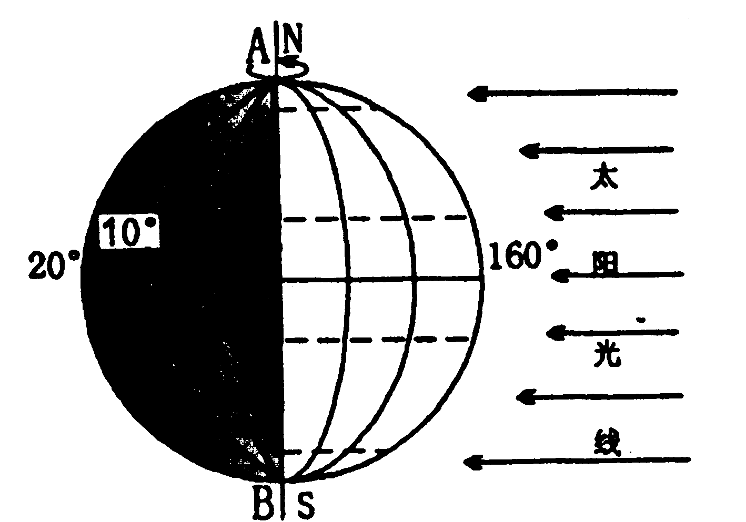
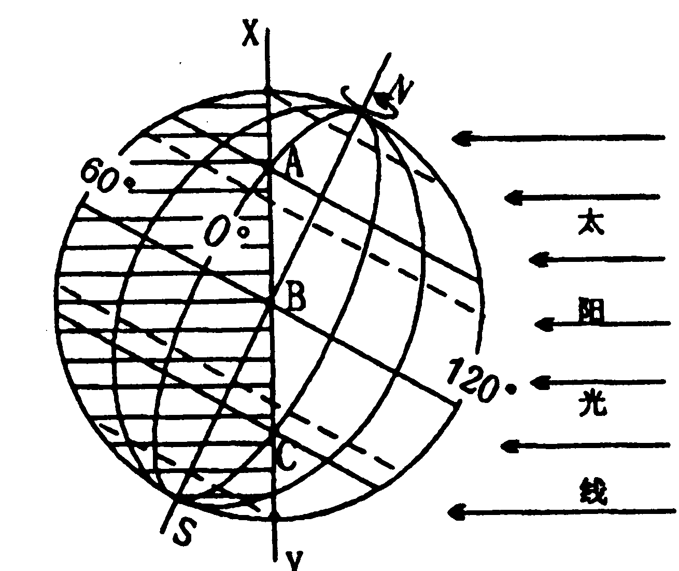
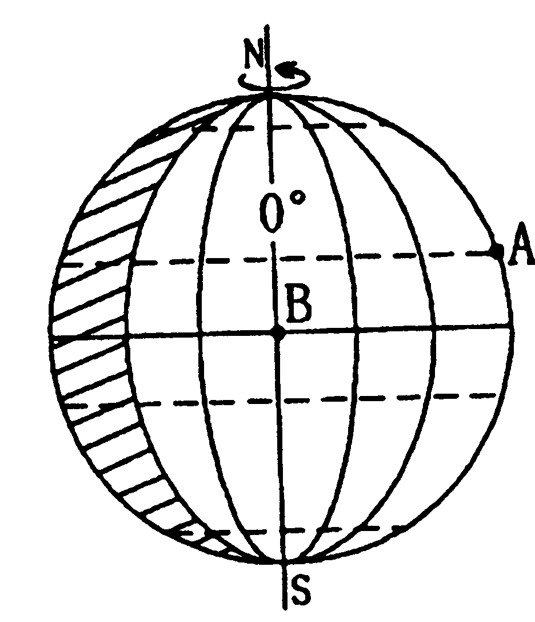
（1）普通侧视图
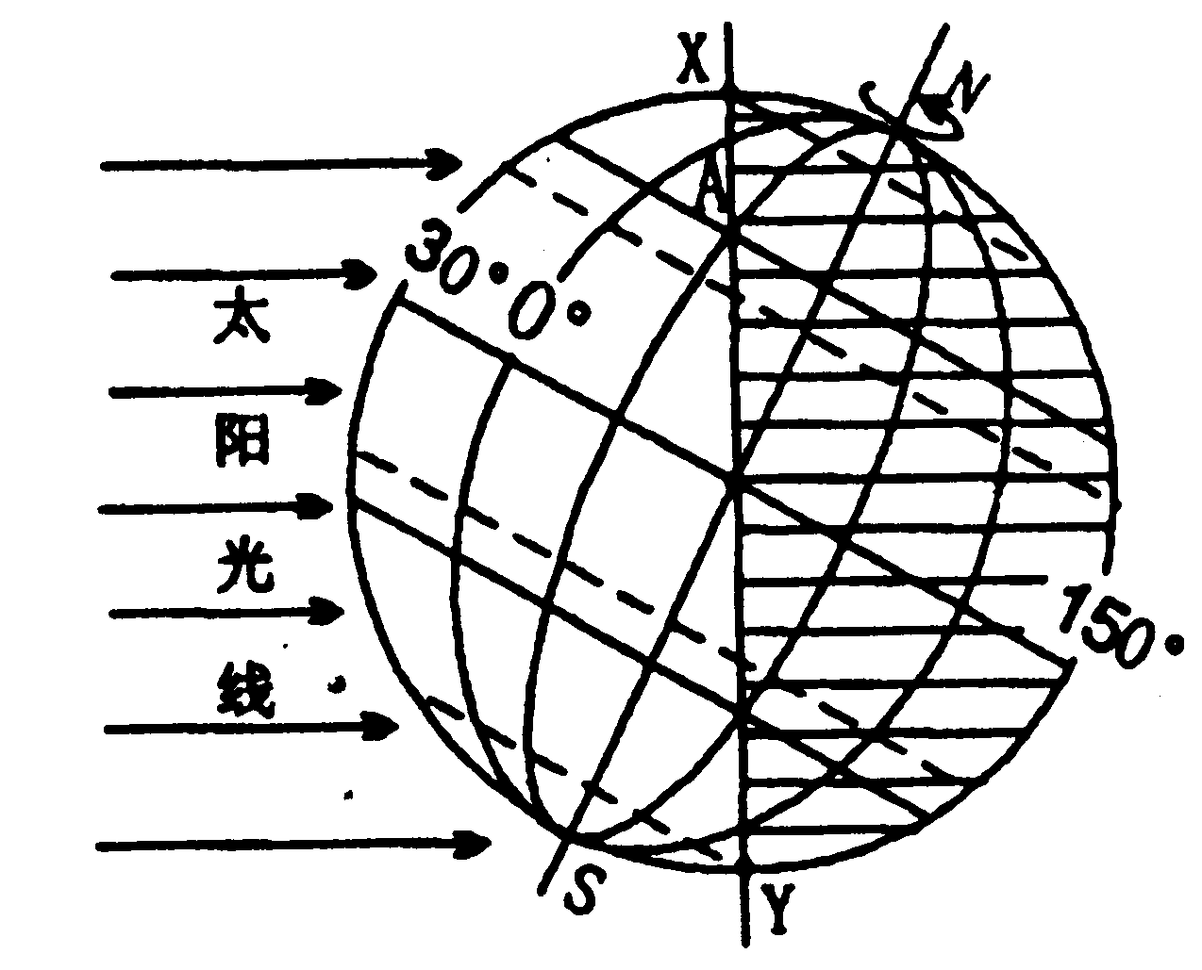

日期：（ ） （ ） （ ） （ ）
直射点（ ） （ ） （ ） （ ）
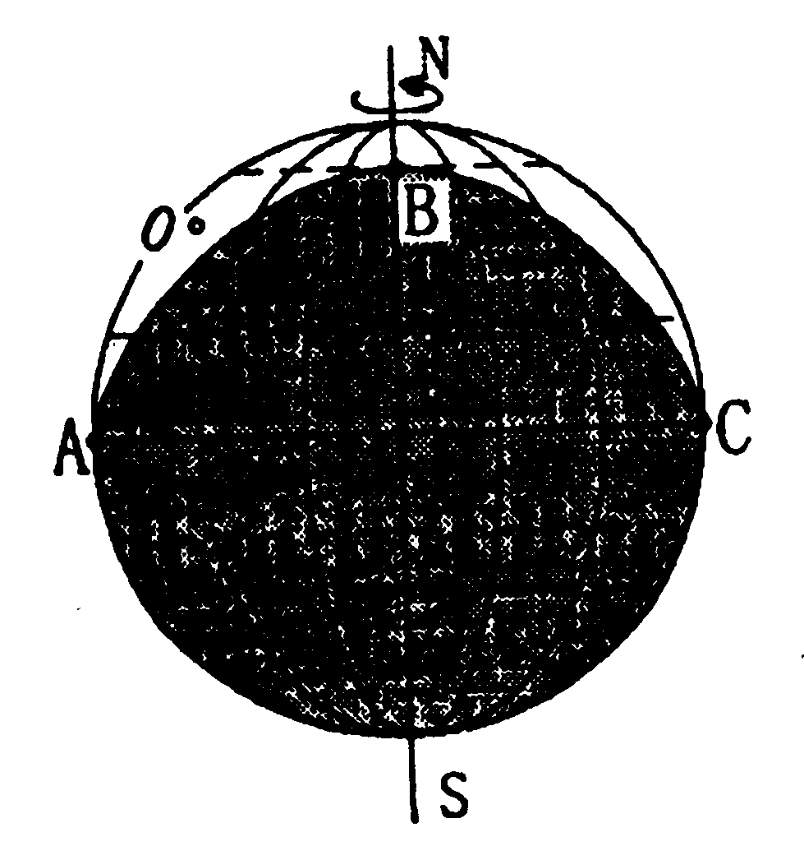
（2）特殊侧视图
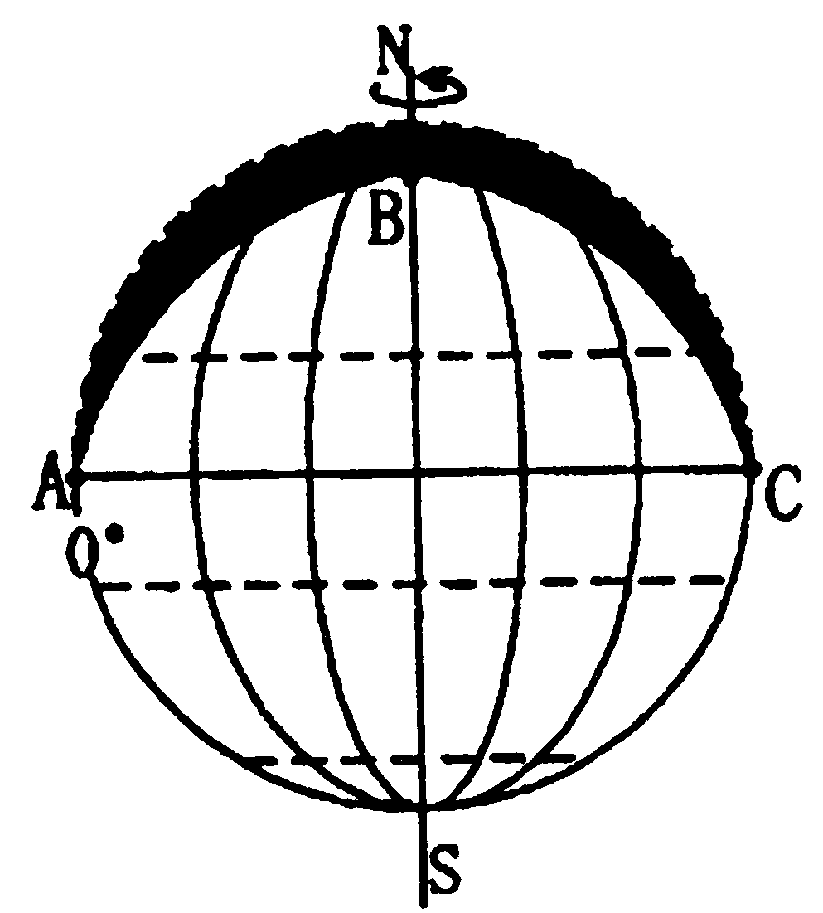
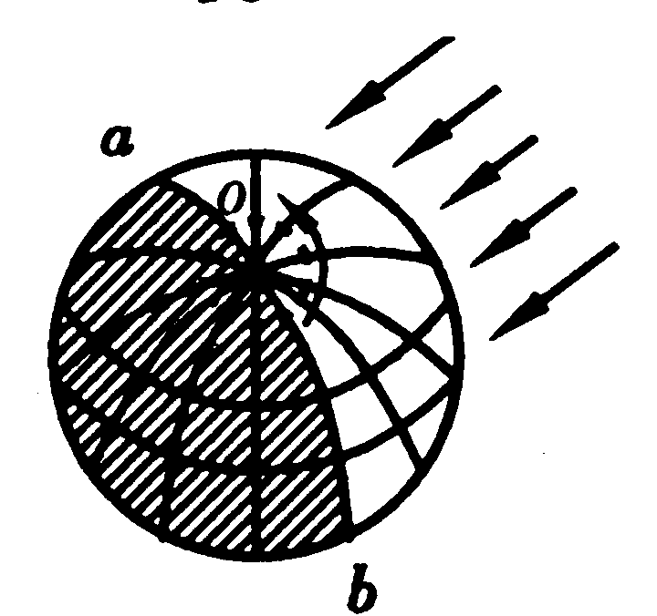
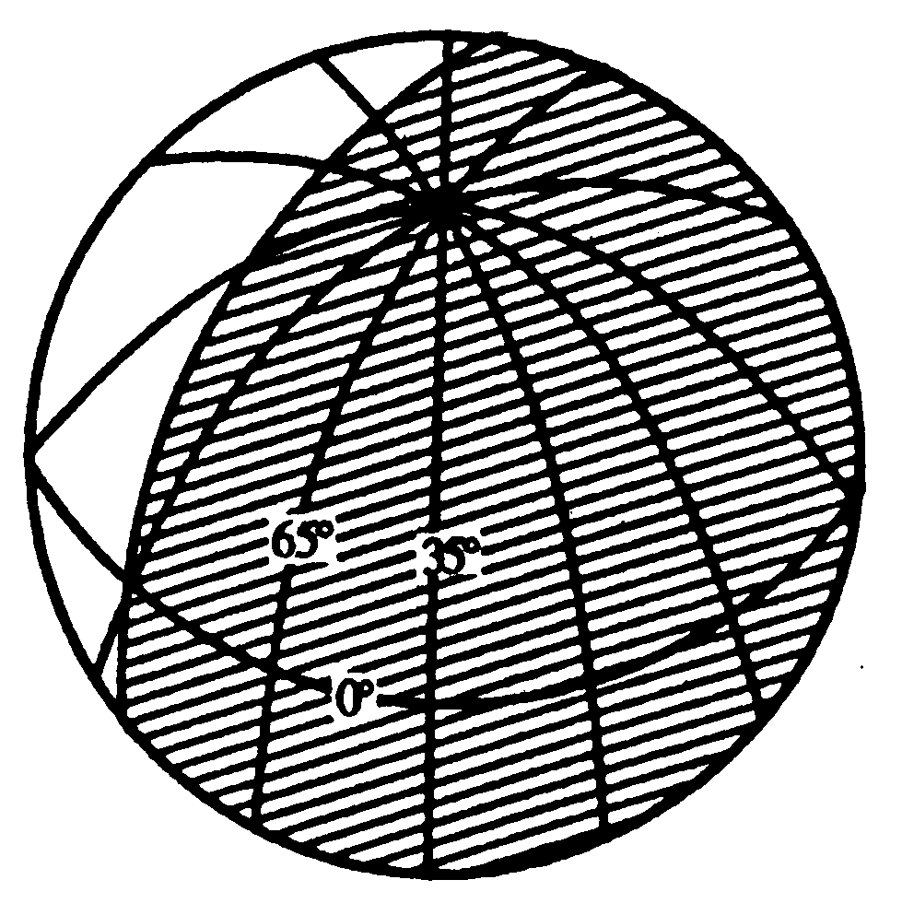
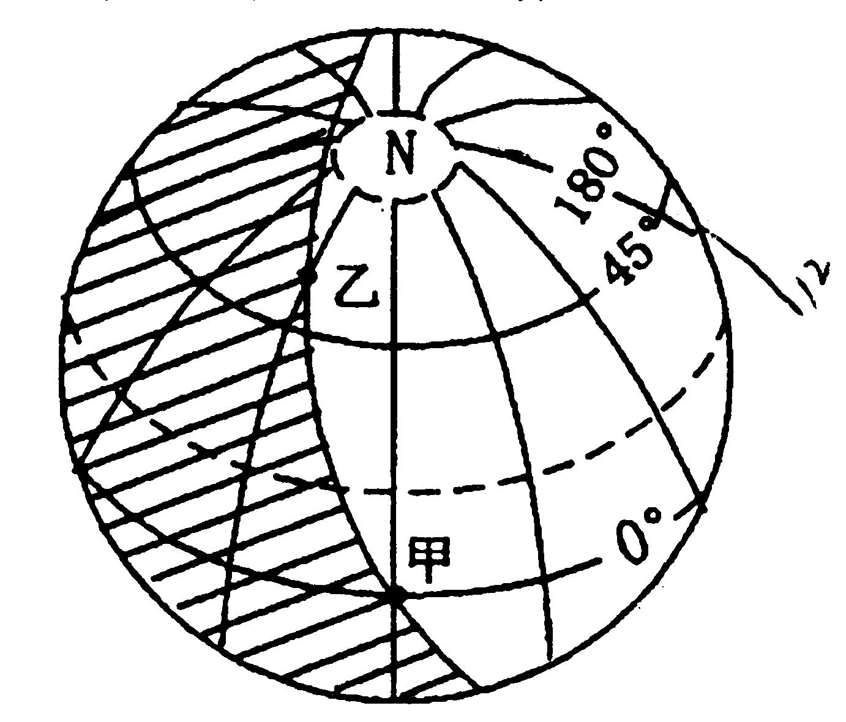

日期：（ ） （ ） （ ） （ ） ( )
直射点（ ） （ ） （ ） （ ） ( )
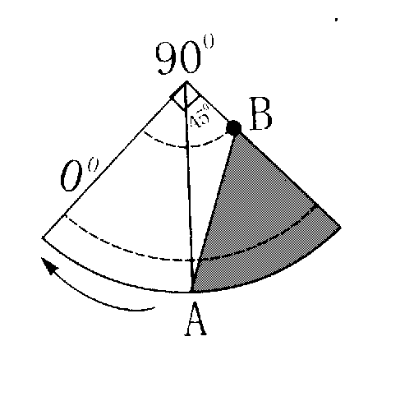
（3）俯视图
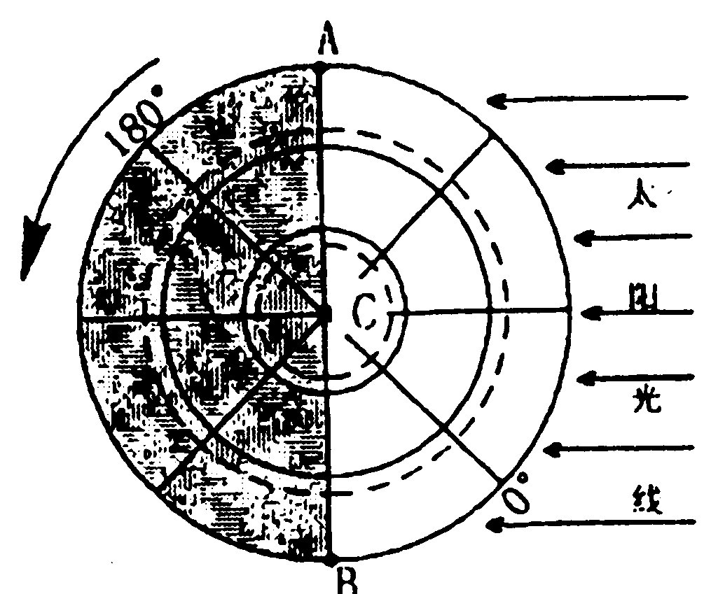
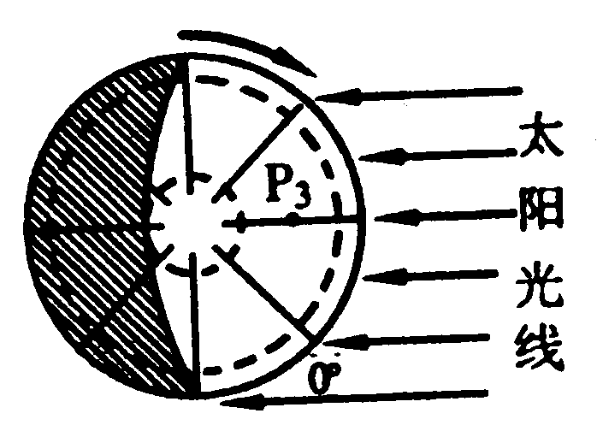
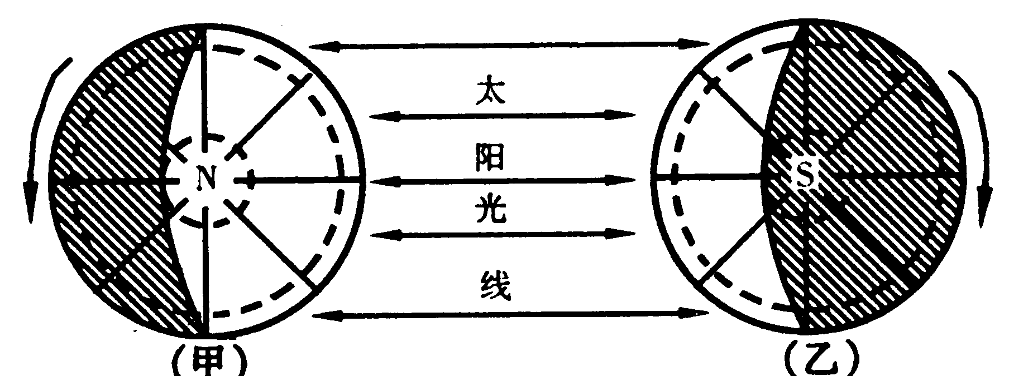

日期：（ ） （ ） （ ） （ ）
直射点（ ） （ ） ( ) （ ）
（4）矩形投影图
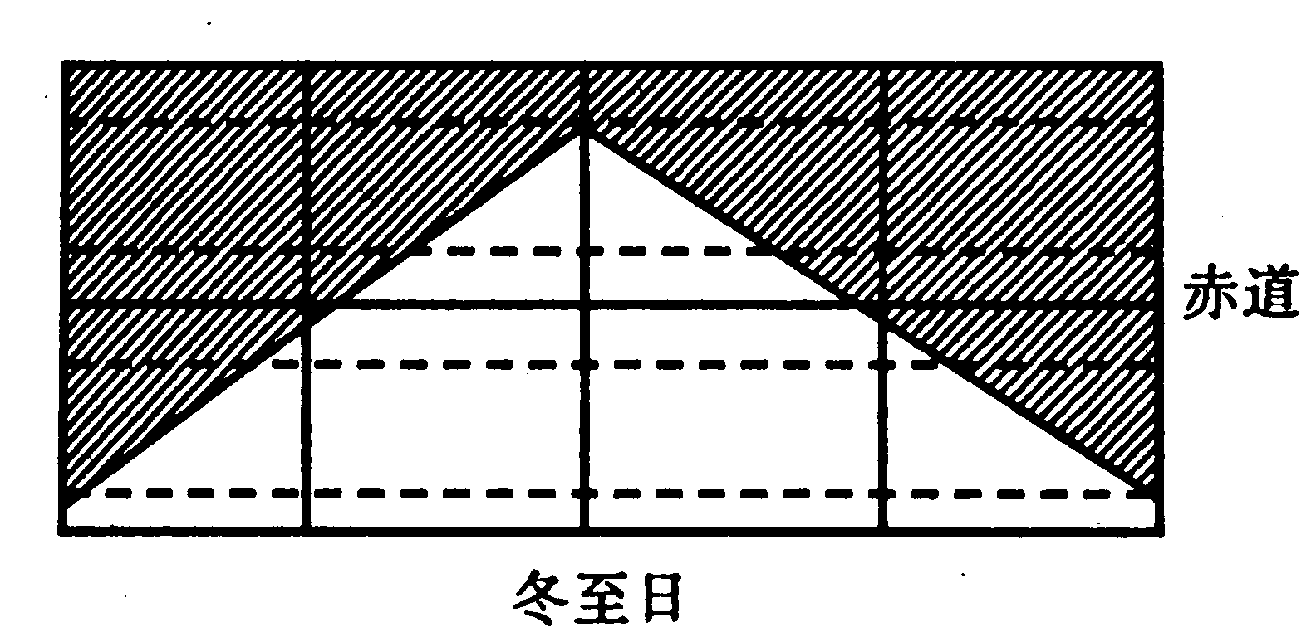
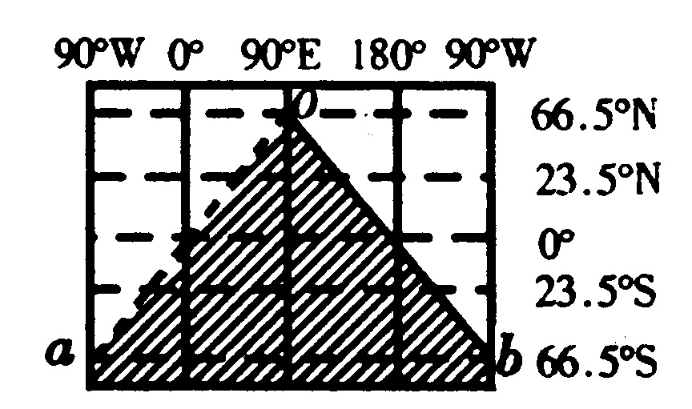
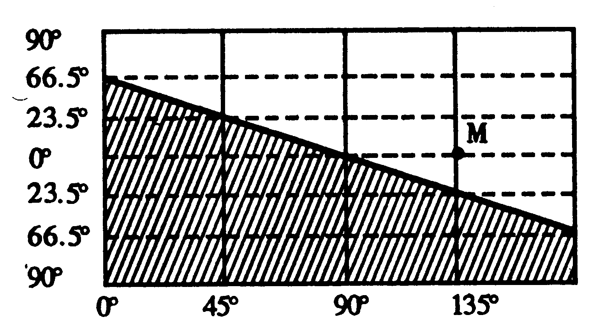

日期：（ ） （ ） （ ）
直射点（ ） （ ） ( )
二、典型题型
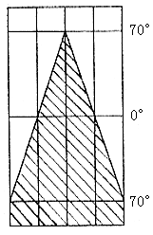
某同学在北半球P地利用日影测当地的经纬度，当P地竖直的竹竿影子朝正北时，北京时间正好是14时40分，P地太阳光线与地平面之间的交角为70°，该日全球的昼夜状况如图（图中阴影部分表示黑夜），读图做1—4题。
1. P地的地理坐标为 （ ）
A、120°E 43°26ˊN B、160°E 50°N
C、80°E 40°N D、80°E 23°26ˊN
2. 此日，正午影子朝正南的地区是 （ ）
A、北回归线以南的地区 B、北回归线与南极圈之间的地区
C、20°N以南的地区 D、20°N— 70°S之间的地区
3. P地所在的地形单元是 （ ）
A、塔里木盆地 B、青藏高原 C、东北平原 D、准噶尔盆地
4.下列叙述中，为P地所在地形单元地理特征的是 （ ）
A．地形区内的河流有明显的春汛现象 B． 夏季降水中的水汽主要来自印度洋
C． 流水的侵蚀作用显著 D．农业发展中的缺水现象严重
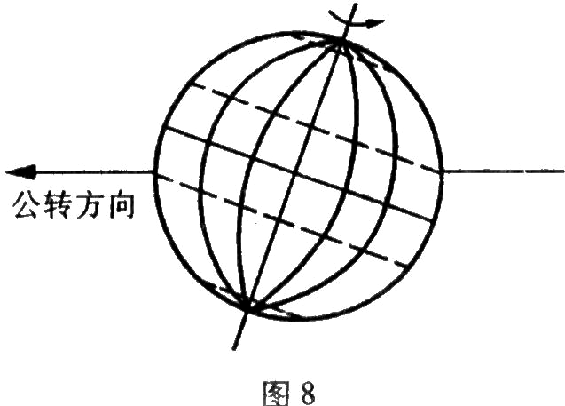
图中，所示半球为白昼，据此完成5—7题。
5．图示日期为
A．3月21日 B．6月22日
C．9月23日 D．12月22日
6．此日后
A．地球公转速度加快 B．太阳直射点北移
C．开普敦白昼增长 D．雅加达正午太阳高度增大
7．若此图为西半球示意图，则北京时间为
A．3时20分 B．8时40分 C．15时20分 D．20时40分
一架从上海飞往美国洛杉矶的飞机，于日落时正好飞越日界线，此时北京时间是下午2点整，据此回答8～10题。
8.这一天地球的光照图（阴影为黑夜，非阴影为白昼），可能是图中的
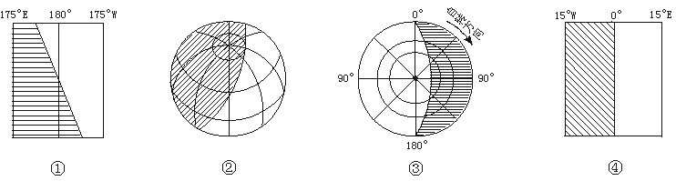
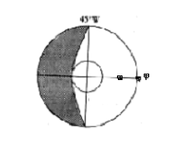
A.① B.② C.③ D.④
丙
9.此时，旧的一天占全球范围的
A.二分之一 B.三分之一 C.四分之一 D.无法确定
10.若飞机继续飞行5个小时到达洛杉矶，则到达洛杉矶时，当地时间（西八区）是
A.3点 B.19点 C.7点 D.15点
如右图所示：甲地房屋的影子朝向正北方，且屋高与影长之比为tg80°,回答11～12题。
11.此图中出现极昼的范围的是
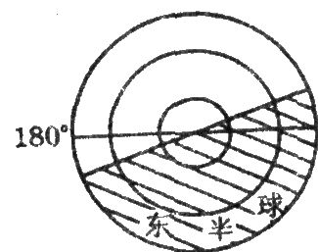
A.80ºN以北的地区 B. 66º34ˊN以北的地区
C.80ºS以南的地区 D. 66º34ˊºS以南的地区
12.丙地日出时，当地房屋的影子朝向是
A.东北 B.正西 C.西北 D.西南
读太阳光照示意图(阴影部分表示夜半球)，判断13—14题。
13．下列叙述正确的是
A．此时长江流域一带进入梅雨季节
B．此时华北平原正值小麦播种季节
C．此时西安正午太阳高度达最小值 D．此时悉尼的昼最长，夜最短
14．若地球正朝近日点方向运动，此时北京时间为
A．9月24日3时20分 B．3月21日8时20分
C．3月22日3时20分 D．9月23日15时20分
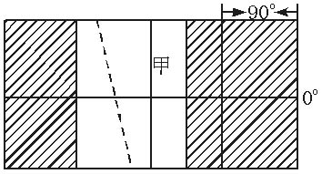
读经纬线示意图，图中虚线代表晨昏线，阴影与非阴影部分代表两个不同的日期，据此回答15～16题。
15．甲地时间为
A．9时 B．12时 C．21时 D．15时
16．若图中的日期是7日和8日，则北京时间可能为
A．1月7日4时 B．1月8日11时
C．7月7日11时 D．7月8日4时
一极地考察船从A地沿东南方向到达B地，到达之日，B地刚好出现极昼现象。据此回答17—19题。
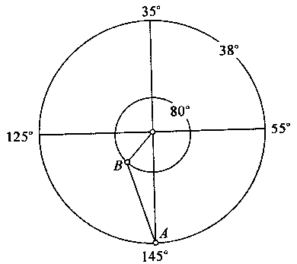
17．该考察船出发的时间最可能是
A．11月 B．3月 C．6月 D．9月
18．考察船到达B地当日，A地正午太阳高度角为
A．28° B．42° C．48° D．62°
19．考察船到达B地，其与极点的直线距离约为
A．550千米 B．1100千米 C．2330千米 D．4660千米

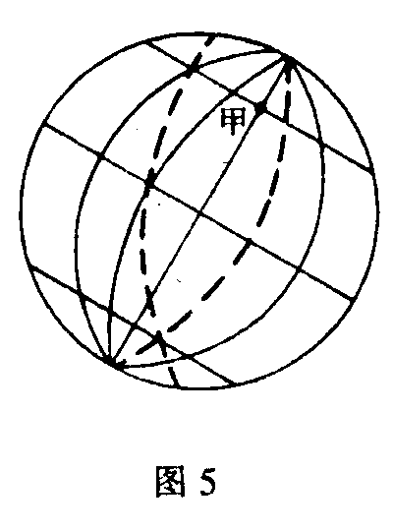
图中的两条虚线，一条是晨昏线，另一条两侧大部分地区日期不同；此时地球公转速度较慢。读图完成20～21题。
20．若图中的时间为7日和8日，甲地为［ ］
A．7日4时 B．8日8时
C．7日8时 D．8日4时
21．此时可能出现的现象是［ ］
A．安大略湖畔夕阳西下 B.几内亚湾沿岸烈日当空
C．澳大利亚东海岸夜幕深沉 D．泰晤士河畔曙光初现
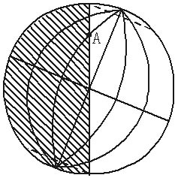
二、综合题
25、读图（阴影部分为夜半球），设北京时间为6月22日4时，完成以下要求。
（1）此时太阳直射点的经纬度是: 、 。
（2）这一天 (纬度带)达到一年中正午太阳
高度角的最大值。
（3）A地的昼长为 小时，日出时间为 点。
（4）这一天地球上为6月22日的经度起止范围是
26、读图，图中阴影部分为18日，其余为19日，涂黑部分刚好是极夜范围，A处见到北极星的高度为70゜。完成下列要求：
（1）此时太阳直射点的地理坐标是 。
（2）在图中用斜线画出既是东半球，又是中纬度的区域，说出该区域此时的昼夜长短状况 ________________ _________。
（3）请在图中画出昏线。

27．当北印度洋洋流逆时针运动时，读图回答下列问题。
(1)图1中AB为晨昏线的一部分，则AB为 （晨、昏）线，画出晨昏线的另一部分，并将其转画在图2上，在两幅图上分别用阴影表示夜。
(2)此时太阳直射点的地理坐标是 ，北京时间是 时。
(3)图中C点位于B点的 方向， B点与D点之间最短距离约为
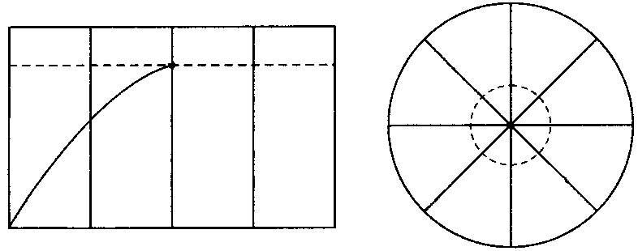
（千米）。
·
图1
图2
A
B
·
15°W
30°E
·
C
·
D

